关于义煤公司耿村煤矿13采区轨道下山下部

排水处风流T₁甲烷传感器异常分析报告

耿村煤矿

关于义煤公司耿村煤矿13采区轨道下山下部排水处风流T₁甲烷传感器异常分析报告
2025年5月15日八点班10时51分0秒13采区轨道下山下部排水处风流T₁甲烷传感器浓度从0%开始升高，10时56分59秒达到预报警值0.15%，11时30分21秒甲烷浓度达到最大值0.34%，12时15分0秒解除预报警。
异常发生后，矿井监控系统提示甲烷传感器预警信息，调度员郭玉国立即通知13采区轨道下山下部排水处作业人员停止作业，并立即向通风科王辉、总工程师张明富等进行了汇报；同时通风队、开拓一队人员立即赶到现场进行核查落实，现将有关分析处理情况汇报如下：
一、现场基本情况
13采区轨道下山下部排水处位于13采区轨道下山约772m处，目前处于追排水阶段，正头积水接顶。该轨道下山巷道为斜墙半圆拱断面，采用锚网索喷+36U型棚联合支护，排水位置巷道最大断面处净宽2.5m、净高3m、净断面8m²。
13采区轨道下山下部排水处采用FBDNO.6.3/2×30KW型局部通风机供风，风量473m³/min，风筒末端距正头积水接顶处5m，风筒传感器安装在末端第二节风筒上。
13采区轨道下山下部排水处共安装甲烷传感器2台，其中风流T₁甲烷传感器位于13采区轨道下山下部排水处积水位置3m处，风筒左对侧，主要监测排水正头气体浓度，T₂甲烷传感器位于全风压风流处12m处（13采区轨道下山与13190抽放泵站交叉口向下约12m），传感器型号为全量程激光甲烷传感器GJG100J型；风流T₁甲烷传感器与回风流T₂甲烷传感器相距约486m。
安装示意图如下：

二、事件经过及应急处置
（一）报警经过
2025年5月15日八点班综掘二队人员在13采区轨道下山下部正头排水处正常排水，排水正头位于13采区轨道下山与13200下巷车场交叉口处，10时51分0秒13采区轨道下山下部排水处风流T₁甲烷传感器浓度从0%开始升高，10时56分59秒达到预报警值0.15%，11时30分21秒甲烷浓度达到最大值0.34%，12时50分59秒甲烷浓度降至0%。
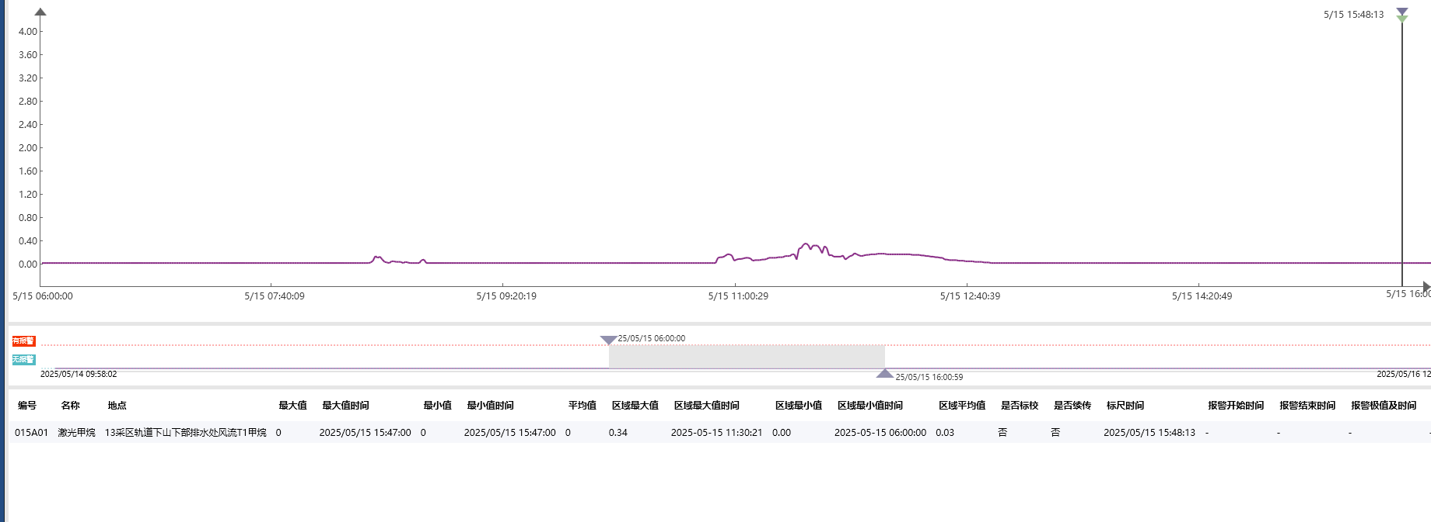
附图1:13采区轨道下山排水处风流甲烷传感器异常期间曲线
（二）应急处置情况
矿井监控系统提示甲烷传感器10时56分59秒达到预警预报警值0.15%，触发系统预报警信息，调度员郭玉国立即通知13采区轨道下山下部排水处作业人员停止作业，通知通风队瓦检员田龙龙、综掘二队现场负责人李建林到现场进行排查落实原因，并立即向通风科王辉、总工程师张明富等进行了汇报。
三、异常信息研判及原因分析
（一）异常信息研判情况
通过通风队瓦检员田龙龙、综掘二队现场负责人李建林现场排查反馈及13采区轨道下山排水处T₁、T₂甲烷传感器曲线变化情况分析异常信息发生情况如下：
- 异常期间作业情况：经落实13采区轨道下山下部排水处5月15日八点班综掘二队正常排水作业，异常情况发生时现场正在正常排水。
2、异常期间瓦斯来源分析：13采区轨道下山布置在煤巷中，已进行喷浆封闭，截止2025年5月15日，已排放积水至13采区轨道下山约772m处（13采区轨道下山与13200下巷车场交叉口处）。受积水长时间浸泡影响，正头约2m长巷道顶板垮落，垮落处巷道高1m、宽1.2m，该处风筒无法进入。随着积水排出后，巷道底板裸露煤体面积增大，巷帮煤体喷浆裂隙暴露，煤体内积存的瓦斯溢出，在垮落处以里巷道积聚。
3、异常积聚瓦斯量：根据13采区轨道下山排水处正头风量473m³/min，T₁甲烷传感器最大0.34%，T₁甲烷传感器10时56分59秒达到预报警值0.15%，11时30分21秒甲烷浓度达到最大值0.34%，12时15分0秒解除预报警，预报警累计79分钟，预报警期间T₁甲烷传感器瓦斯平均浓度0.08%，T₂甲烷传感器平均0.04%。计算巷道空间体积内局部积聚的瓦斯量为14.95m³。
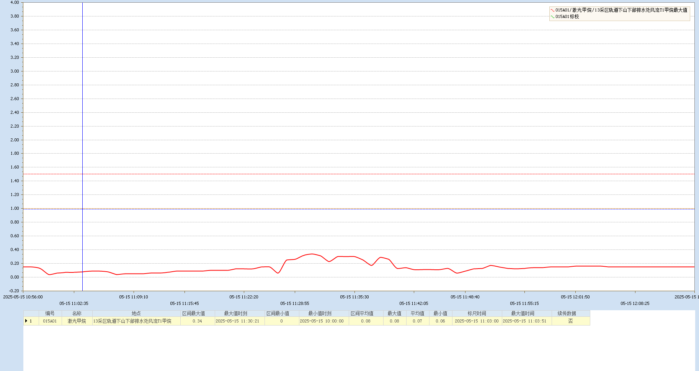
附图2:13采区轨道下山排水处风流甲烷传感器异常期间预警区间曲线
- 异常期间甲烷传感器曲线：13采区轨道下山下部排水处共安装甲烷传感器2台，在T₁甲烷传感器异常期间，由于T₂甲烷传感器距T₁甲烷传感器486m，局部积聚瓦斯被局部通风机供风长距离稀释后，T₂甲烷传感器有小幅升高，于12时14分47秒达到最大值0.19%，后逐步下降至0%，存在关联变化（T₂曲线变化见附图）。

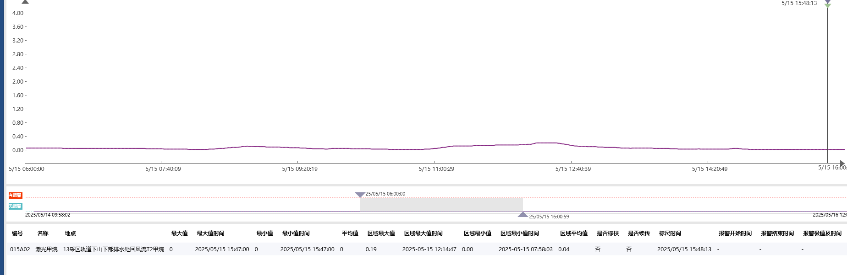
附图3:13采区轨道下山排水处回风流T₂甲烷传感器异常期间曲线
（二）异常原因分析
根据13采区追排水位置情况及T₁、T₂甲烷传感器曲线变化情况分析，13采区轨道下山随着积水排出后，正头受积水长时间浸泡影响，约2m长巷道顶板出现垮落，巷道高1m、宽1.2m，风筒无法进入。积水排出后巷道底板裸露煤体面积增大，巷帮煤体喷浆裂隙暴露，煤体内积存的瓦斯在垮落处以里巷道积聚，随着巷道清淤工作的进行，垮落处以里巷道瓦斯涌出，造成T₁甲烷传感器异常。
四、吸取瓦斯异常教训及防范措施
此次异常暴露出矿井排水安全管理不到位，对13采区轨道下山排水期间容易引起瓦斯异常认识不足；异常信息管控措施落实不到位，为此下一步重点做好以下几个方面：
1、加强13采区轨道下山排水处气体现场检查，有效控制排水进度，如遇巷道垮落或淤煤堆积，立即停止排水作业进行清理。清理过程中一旦发现气体有升高趋势，及时汇报调度室停止作业，待气体正常后方可恢复作业，杜绝气体异常情况发生。
2、加强13采区轨道下山排水处局部通风管理，风筒吊挂平直，风筒接口按要求双反压边防止漏风，确保风筒末端紧跟排水区域正头，有效稀释煤体内的有害气体。
3、加强追排水风险研判，对下一步追排水期间涉及的13200下巷车场、13采区深部措施巷车场等相连巷道，提前储备好快速密闭、编织袋、木板、风布等物资，确保能够第一时间对13采区轨道下山相连巷道进行快速封闭。
4、13采区轨道下山追排水及清淤期间，必须有救护队人员现场监护，发现异常立即按规定程序进行汇报、采取措施进行处置，严防气体超限事故发生。

